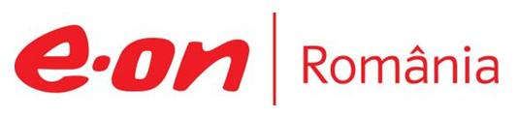

8 decembrie 2017

RAPORT ZILNIC

În scopul unei mai bune colaborări, vă rugăm să ne semnalaţi eventualele neplăceri şi să ne oferiţi sugestii pe care le consideraţi necesare creşterii calităţii serviciului de monitorizare.

1.Ştiri şi emisiuni din domeniul gazelor

Nu au fost ştiri de interes pe canalele radio – TV.

2.Ştiri şi emisiuni din domeniul energiei

Calificativ:  NEUTRU | Spre închisoarea datorinicilor | Digi24-18:29  3min 38s
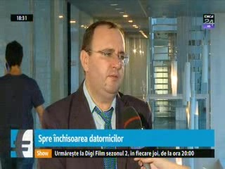 | Guvernul reincriminează reţinerea contribuţiilor sociale fără a fi vărsate la bugetul de stat printr-un proiect de Ordonanţă de Urgenţă al Ministerului de Finanţe. Printre cele 32 de taxe care intră sub incidenţa actului normativ se numără contribuţiile de asigurări sociale şi de sănătate.  Culmea este că cei mai mari datornici la bugetele de asigurări sociale sunt tocmai companii de stat, pe primul loc fiind Compania Naţională a Huilei, urmată de Societatea pentru Închiderea şi Conservarea Minelor, SN a Căilor Ferate Române, Complexul Energetic Hunedoara şi SN a Cărbunelui.  VIDEO Digi24

Calificativ:  NEUTRU |  | RadioRomânia-22:01  1min 31s
Mâine, la Belgrad va avea loc o reuniune la nivel înalt între România, Bulgaria, Grecia şi Serbia unde se va rediscuta despre interconectarea la gaze a Serbiei cu Bulgaria, şi a Serbiei cu România pe reţelele de electricitate, 2 proiecte la care se lucrează în acest moment.

AUDIO RadioRomânia

